Комиссией по обследованию состояния жилых домов, расположенных на территории Краснопольского района, в ходе обследования выявлен жилой дом, расположенный по адресу: д. Брылёвка, д. 3, Краснопольский р-н, Могилёвская обл., имеющий основания для признания его пустующим.
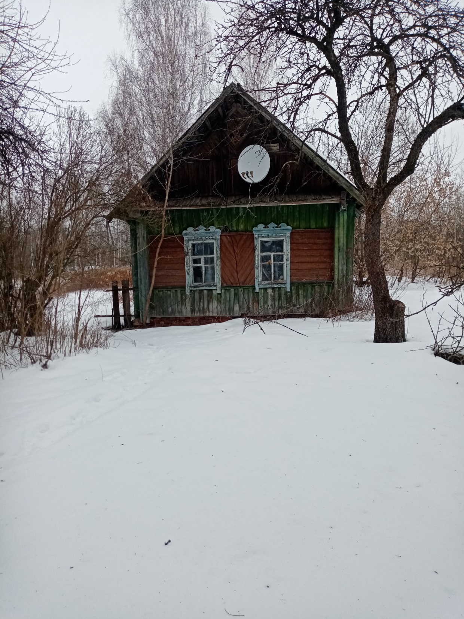
Сведения о жилом доме:
Наружные размеры одноквартирного, жилого дома: 7х10
Площадь 70 кв.м.
Дата ввода в эксплуатацию одноквартирного жилого дома 1950 г.
Материал стен дерево.
Этажность одноэтажный.
На придомовой территории не осуществляются предусмотренные законодательством мероприятия по охране земель, не соблюдаются
требования к содержанию территории.
Сведения о лицах, включая наследников, которым предположительно одноквартирный жилой дом принадлежит на праве собственности, хозяйственного ведения или оперативного управления, иных лицах, имеющих право владения и пользования им собственник Герцева Татьяна Илларионовна, умерла.
Сын Герцев Николай Аркадьевич, ул. Юбилейная, д. 8, Осиповичский р-н, Могилёвская обл., дочь Теплякова Александра Аркадьевна, ул. Черняховского, д. 34, кв. 9, г.п. Бешенковичи, Витебская обл.
Предположительный срок непроживания в одноквартирном жилом доме собственника, иных лиц, имеющих право владения и пользования этим домом 10 лет.
Плата за жилищно-коммунальные услуги, электроэнергию не вносились, обязательное страхование строений не производилось.
От лиц, имеющих право пользования жилым домом, в Яновский сельский исполнительный комитет не поступило уведомлений о намерении использовать жилой дом для проживания.
Яновский сельский исполнительный комитет просит всех заинтересованных лиц в течение двух месяцев со дня опубликования извещения уведомить сельский исполнительный комитет о намерении использовать пустующий дом для проживания.
Телефоны для справок: 8 02238 70563, 8 02238 70562 (в рабочие дни с 8.00 до 13.00, с 14.00 до 17.00), 8 029 2117848 (МТС) (в любое время).

Яновский сельский исполнительный комитет Краснопольского района Могилёвской области извещает, что комиссией по обследованию состояния жилых домов, расположенных на территории Краснопольского района, в ходе обследования выявлены жилые дома, имеющие основания для признания их пустующими:

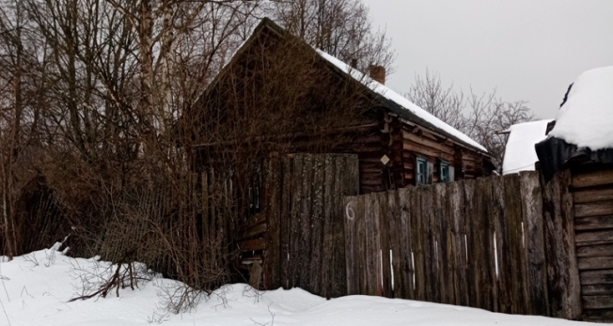
расположенный по адресу: д. Заборье, д. 11, Краснопольский р-н, Могилёвская обл., Сведения о жилом доме (из акта):
Наружные размеры одноквартирного, жилого дома: 6х9
Площадь 54 кв.м.
Дата ввода в эксплуатацию одноквартирного жилого дома 1949 г.
Материал стен дерево.
Этажность одноэтажный.
На придомовой территории не осуществляются предусмотренные законодательством мероприятия по охране земель, не соблюдаются требования к содержанию территории.
Сведения о лицах, включая наследников, которым предположительно одноквартирный жилой дом принадлежит на праве собственности, хозяйственного ведения или оперативного управления, иных лицах, имеющих право владения и пользования им собственник Пахоменко Галина Яковлевна, умерла. Наследник Бондарева Галина Алексеевна, адрес неизвестен.
Предположительный срок непроживания в одноквартирном жилом доме собственника, иных лиц, имеющих право владения и пользования этим домом 30 лет.
Плата за жилищно-коммунальные услуги, электроэнергию не вносились, обязательное страхование строений не производилось.
От лиц, имеющих право пользования жилым домом, в Яновский сельский исполнительный комитет не поступило уведомлений о намерении использовать жилой дом для проживания.

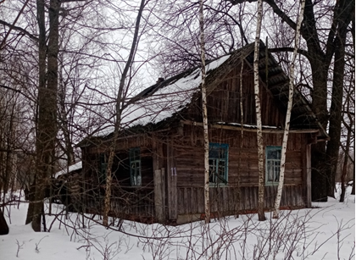
расположенный по адресу: пер. Лесной 3-й, д. 6, д. Лещенка, Краснопольский р-н, Могилёвская обл.
Сведения о жилом доме (из акта):
Наружные размеры одноквартирного, жилого дома: 8х5
Площадь 40 кв.м.
Дата ввода в эксплуатацию одноквартирного жилого дома 1950 г.
Материал стен дерево.
Этажность одноэтажный.
На придомовой территории не осуществляются предусмотренные законодательством мероприятия по охране земель, не соблюдаются требования к содержанию территории.
Сведения о лицах, включая наследников, которым предположительно одноквартирный жилой дом принадлежит на праве собственности, хозяйственного ведения или оперативного управления, иных лицах, имеющих право владения и пользования им собственник Каплунов Николай Иванович, умер. Наследники Каплунов Владимир Николаевич, Каплунов Сергей Николаевич, адреса неизвестны.
Предположительный срок не проживания в одноквартирном жилом доме собственника, иных лиц, имеющих право владения и пользования этим домом 20 лет.
Плата за жилищно-коммунальные услуги, электроэнергию не вносились, обязательное страхование строений не производилось.
От лиц, имеющих право пользования жилым домом, в Яновский сельский исполнительный комитет не поступило уведомлений о намерении использовать жилой дом для проживания.

Яновский сельский исполнительный комитет просит всех заинтересованных лиц в течение двух месяцев со дня опубликования извещения уведомить сельский исполнительный комитет о намерении использовать пустующие дома для проживания.
Телефоны для справок: 8 02238 70563, 8 02238 70562 (в рабочие дни с 8.00 до 13.00, с 14.00 до 17.00), 8 029 2117848 (МТС) (в любое время).
Должностное лицо, ответственное за работу с пустующими жилыми домами – Лагутина Н.Л.

Комиссией по обследованию состояния жилых домов, расположенных на территории Краснопольского района, в ходе обследования выявлен жилой дом, расположенный по адресу: д. Брылёвка, д. 6, Краснопольский р-н, Могилёвская обл., имеющий основания для признания его пустующим.
Сведения о жилом доме (из акта):
Наружные размеры одноквартирного, жилого дома: 5х10
Площадь 50 кв.м.
Дата ввода в эксплуатацию одноквартирного жилого дома 1950 г.
Материал стен дерево.
Этажность одноэтажный.
На придомовой территории не осуществляются предусмотренные законодательством мероприятия по охране земель, не соблюдаются требования к содержанию территории.
Сведения о лицах, включая наследников, которым предположительно одноквартирный жилой дом принадлежит на праве собственности, хозяйственного ведения или оперативного управления, иных лицах, имеющих право владения и пользования им собственник Зотов Фёдор Степанович, умер. Правообладатели:
Новикова Александра Фёдоровна – дочь, г. Минск, ул. Бачило, д. 2, кв. 282.
Артёменко Мария Фёдоровна – дочь, д. Палуж 1, ул. Цветочная, д. 4, Краснопольский р-н, Могилевская обл.
Жукова Нина Фёдоровна – дочь, Украина 39243 Полтавская обл., Кобелякский р-н, с. Григоро-Бригадировка, ул. Мира, д. 19.
Любашенко Валентина Фёдоровна – дочь, Украина 39243 Полтавская обл., Кобелякский р-н, с. Григоро-Бригадировка, ул. Погосяна, д. 27
Предположительный срок непроживания в одноквартирном жилом доме собственника, иных лиц, имеющих право владения и пользования этим домом 20 лет.
Плата за жилищно-коммунальные услуги, электроэнергию не вносились, обязательное страхование строений не производилось.
От лиц, имеющих право пользования жилым домом, в Яновский сельский исполнительный комитет не поступило уведомлений о намерении использовать жилой дом для проживания.
Яновский сельский исполнительный комитет просит всех заинтересованных лиц в течение двух месяцев со дня опубликования извещения уведомить сельский исполнительный комитет о намерении использовать пустующий дом для проживания.
Телефоны для справок: 8 02238 70563, 8 02238 70562 (в рабочие дни с 8.00 до 13.00, с 14.00 до 17.00), 8 029 2117848 (МТС) (в любое время).

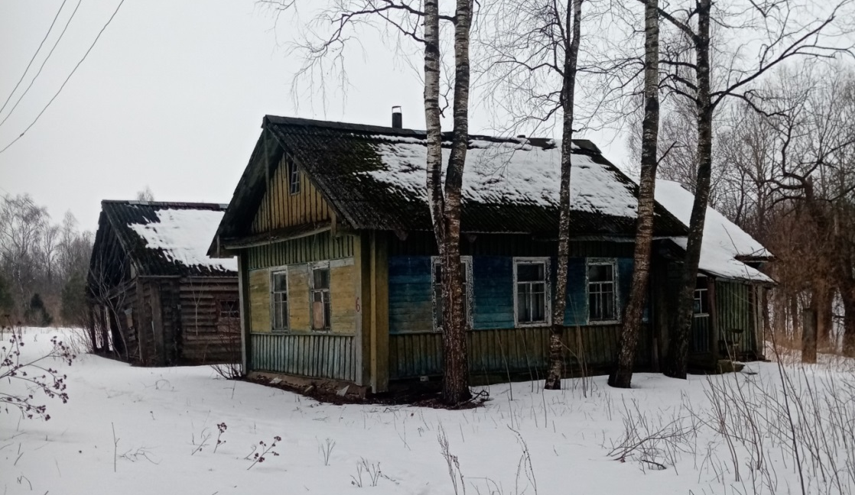

Должностное лицо, ответственное за работу с пустующими жилыми домами – Лагутина Н.Л.».

